第一大題 是非題 1~4 tree高度為N

1. full binary tree 的 right subtree 高度不一定為N-1

2. complete binary tree 的 right subtree 高度不一定為N-1

3. binary search tree 的 right subtree 高度不一定為N-1

4. max heap 的 right subtree 高度不一定為N-1

5. max heap的高度與節點的數量有關與節點的值無關

6. binary search tree的高度與節點的數量與節點的值有關

7. max heap 的最大值一定在right subtree的leaf 節點

8. binary search tree 的最大值一定在right subtree的leaf 節點

9~~13????

14. 在？？？僅能找到一個minimum spanning tree

15. graph僅能找到一個Shortest path

16. 找尋365 給出兩個搜尋過程 問是否正確(四個小題)

(a). 2->591->299->301->452->284->340->365

第二大題 填空 big o的問題 問刪除所需要的time complexity

1.

(A) sorted array based(binary tree)

(B) sorted array based(linear)

(C) unsorted array based

(D) sorted link based

(E) unsorted link based

2.單字填空

1.節點(N…)

2.兄弟節點(S…)

3.graph的邊(E…)

4. graph的點(V…)

5. graph的路徑(P…)

第三大題 問答

1. 寫出 preorder inorder postorder

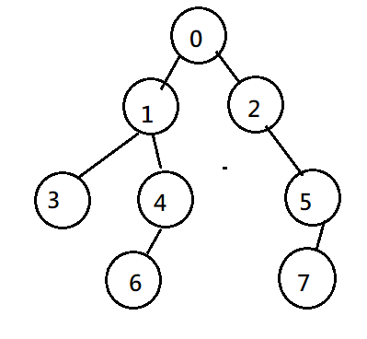

2. 問BFS 與 DFS 路徑 (給adjacency matrix)

3. Heap array-based represent

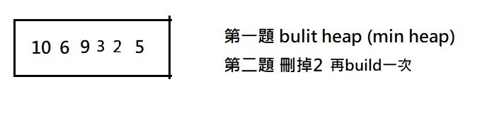

4. AVL TREE （插入跟刪除）

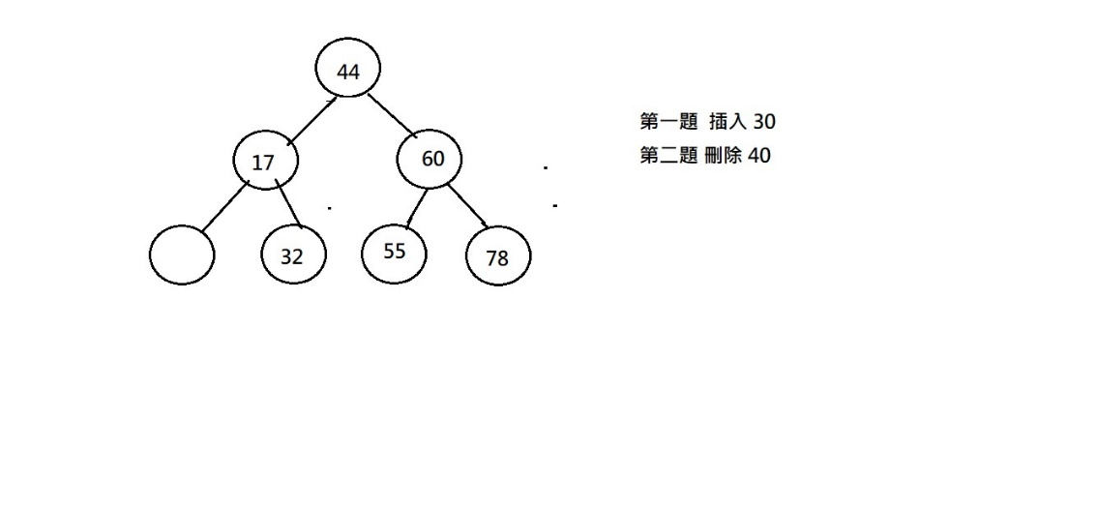

5. 2-3 TREE （插入跟刪除）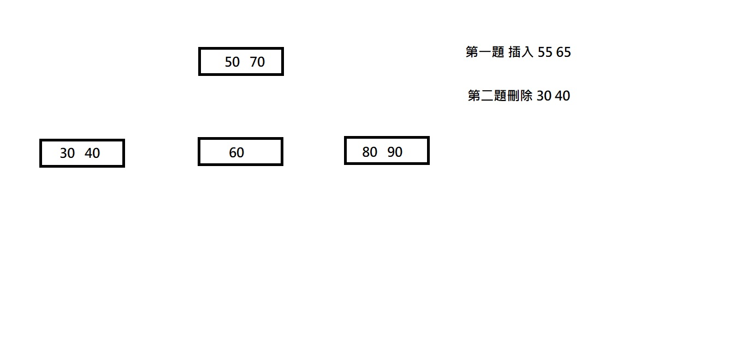

6. Hashing table

hash function: H(k)=(2k+5) %11

2,14,43,13,23,7,23,29,18,6,17

(a)linear probing

(b)Quadratic probing

(c)Double hashing -> (secondary hash function: H’(k)=7-(k%7) )

(d)Separate chaining (記得插入要從list前插）